A manera de editorial

En este mes hemos realizado diferentes operativos relativos a:
- reparación y colocación de luminarias en los diferentes sectores municipales,
- cierre de establecimientos comerciales como prevención a la contaminación sónica y presencia de menores de edad,
- cierre de máquina tragamonedas,
- eliminación de vertederos improvisados,
- migración.
Además del seguimiento y asistencia al proyecto de Casa Club de Villa Olga, aprobado en el Presupuesto Participativo.

Acciones | Responsable | Indicador * | Resultado Esperado | Calendario
- Operativos de colocación de luminarias en sectores municipales | - Viceministra Ángela Jaquez  - Leo Viloria (EDENORTE) | Hecho | La viceministra Ángela Jaquez distribuye 100 luminarias en más de 60 sectores de los municipios de la provincia La Vega, que a su vez fueron instaladas por EDENORTE. | 1ra. semana de septiembre 2025
- Cierre de negocios en Constanza | - Cnel. Castillo (Unidad Anti-Ruidos)  - Roberto García (COBA) | Hecho | El cnel. Castillo procede al cierre de negocios por alta contaminación sónica en los sectores de La Joya y Tireo al Medio del municipio de Constanza. | 1ra. semana de septiembre 2025
Acciones | Responsable | Indicador * | Resultado Esperado | Calendario
- Seguimiento del proyecto Casa Club de Villa Olga | - Alcaldía Municipal  - Ana Digna Lugo | Hecho | La Alcaldía incluye el proyecto Casa Club de Villa Olga en el Presupuesto Participativo; y la señora Digna Lugo, presidente de la Junta de Vecinos, da seguimiento a la aprobación. | 2da. semana de septiembre 2025
- Operativos de cierre de máquina tragamonedas | - Cnel. Guillermo Guzmán  - Subdirección de Inteligencia (DINTEL, P.N.) | Hecho | El cnel. Guzmán realiza cierre de máquina tragamonedas en colmado de la avenida Imbert de La Vega. | 3ra. semana de septiembre 2025
- Operativos de eliminación de vertederos improvisados | - Alcaldía Municipal  - Manuel Gómez (comunitario y empleado Alcaldía) | Hecho | Alcaldía Municipal realiza operativos de eliminación de vertederos improvisados en sectores de Las carmelitas, Prof. Juan Bosch, Nibaje y Pontón. | 3ra. semana de septiembre 2025
Acciones | Responsable | Indicador * | Resultado Esperado | Calendario
- Solicitud de apoyo a CORAAVEGA por contaminación de calles | - Francisca Mejía  - Omar Beato (CORAAVEGA) | Hecho | Francisca Mejía, presidenta de Junta de Vecinos, solicita apoyo de CORAAVEGA para la eliminación de aguas negras en las calles del sector Don Bosco. | 3ra. semana de septiembre 2025
- Operativos de migración P.N. | - Cnel. Piñeiro (director regional de migración) | Hecho | El cnel. Piñeiro Guzmán realiza operativos de migración en sectores La Romana (Jima Abajo), Tireo, Constanza y El Riito. | 4ta. semana de septiembre 2025
Acciones | Responsable | Indicador * | Resultado Esperado | Calendario
- Operativo de la Subdirección de Inteligencia (DINTEL) | - Cnel. Juan Pablo Ferreira  - Cnel. Guillermo Guzmán  - Subdirección de Inteligencia (DINTEL, P.N.) | Hecho | El cnel. Juan Pablo Ferreira realiza operativo en La Sabana (Pontón), encontrando sustancias de crack, marihuana, radios de comunicación y cargadores, calculadora, cigarrillos y velas. | 4ta. semana de septiembre 2025
- Operativos preventivos de contaminación sónica y de Menores | - Cnel. Castillo (Unidad Anti-Ruidos)  - Roberto García (COBA) | Hecho | El cnel. Castillo y el sr. Roberto realizan operativos preventivos de contaminación sónica; y contra la presencia de menores de edad en negocios de bebidas alcohólicas. | 4ta. semana de septiembre 2025

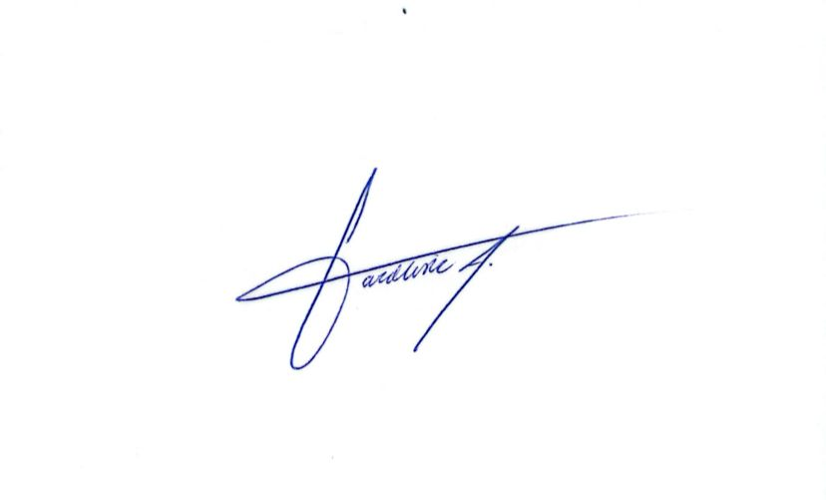

Carolin Cornelio Abreu
Coordinadora Provincial de Las Mesas de Seguridad ,Ciudadanía y Genero - MIP
Cel.: 829-451-4842 / Tel.: 809-573-2374 Ext. 102
coordinaciondemesaslv@gmail.com

